Поздравления друзей, коллег и учеников
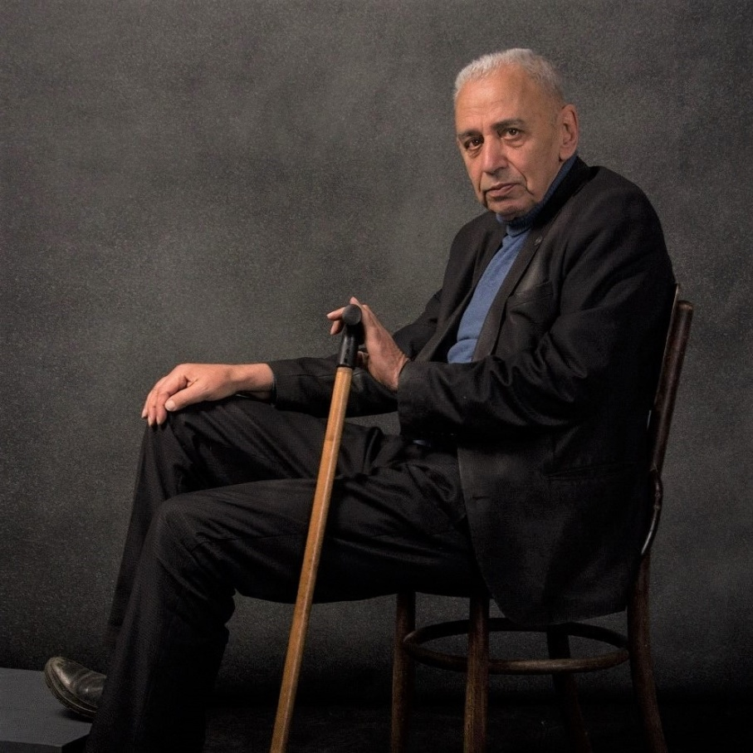

К 80-летию старшего научного сотрудника,
кандидата технических наук, ведущего конструктора по редукторостроению ОАО «Электростальский завод тяжелого машиностроения»
СЕРГЕЯ АБРАМОВИЧА ЛАГУТИНА
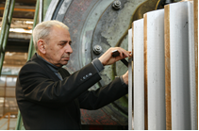

Волков Андрей Эрикович, д-р техн. наук, профессор, ФГБОУ ВО «МГТУ «СТАНКИН», г. Москва:

Так получилось, что мне очень повезло: на моем пути встречались замечательные и интересные люди. Сергей Абрамович Лагутин - один из них.
В конце 80-х годов Сергей Абрамович по просьбе Г. И. Шевелевой прочитал на нашей кафедре курс лекций по зубчатым зацеплениям. Это было всего несколько лекций, но каких. Это была база для моих будущих научных исследований.
Говорит Сергей Абрамович тихо и медленно, иногда подбирая слова, но исключительно по делу, логически очень точно, усиливая голос на особо важных моментах.
Наше близкое знакомство состоялось в 1989 году во время поездки в Польшу. Здесь я узнал, что Сергей Абрамович не просто любит стихи, но является большим знатоком поэзии. Благодаря феноменальной памяти, Сергей Абрамович знает большое количество стихотворений наизусть. Так, читая стихи, мы проводили время в поезде. Слушать его было огромное удовольствие.
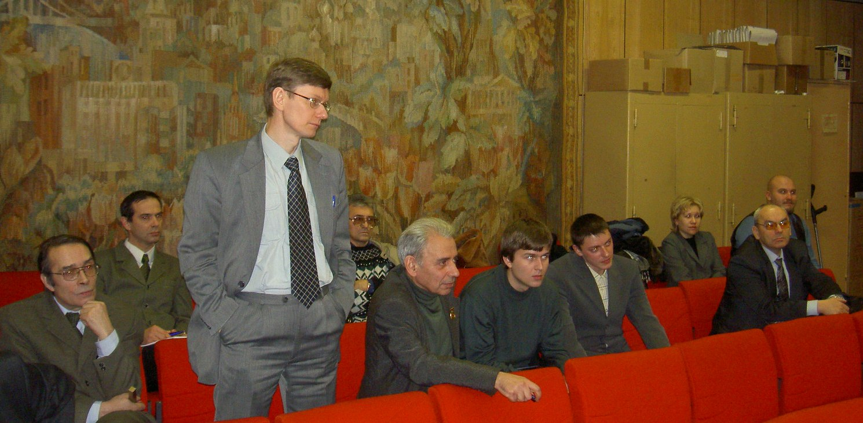

Из воспоминаний С.А. Лагутина
Когда-то в Новочеркасске мы с Володей Шварцем соревновались, читая по очереди есенинские стихи. Соревнование закончилось вничью - после двух часов выдохлись слушатели. Тогда же Шварц посвятил мне такое стихотворение.

СЕРГЕЮ ЛАГУТИНУ
Большеголовый, длинный, нескладный,
идет, качаясь, как гусь.
- Сергей, шнурки потерял! - Ладно,
как-нибудь перебьюсь...
И дальше топает
вперед, вперед...
топи... - сквозь топи,
вброд... - так вброд,
тупость... - сквозь тупость,
грязь... - сквозь грязь,
нет, не потупясь,
а матерясь.
Бьет словом, будто прикладом,
большеголовый, длинный, нескладный,
чуть-чуть заикающийся,
ничуть не кающийся...
Но это он внешне - ершистый, грубый,
только внешне, а в самом деле
он другу отдаст последний рубль,
он с другом последнюю корку поделит.
Большой, неуклюжий, рассеянный,
идет он, шагами метры считая...
- Сергей, а может, пройдем по Есенину? -
и он теплеет, и он читает.
Читает много, читает усердно...
Нет, чтецом он был бы плохим,
он просто читает не горлом, а сердцем,
он просто искренне любит стихи...
Он, если берется за что-то, то с сердцем,
он не глядит на работу совой,
с душой он смеется и даже сердится,
и даже делает "курсовой"...
В руках у него линейка и циркуль,
Легки большие руки механика.
Он, кажется, гладит ладонью цифры,
Он, кажется, чувствует их дыхание.
Так и идет он дорогами буден...
Топи... - сквозь топи, снег... - сквозь снег.
Так идет он, Сергей Лагутин...
Большого пути тебе, ЧЕЛОВЕК!

Более точную характеристику Сергея Абрамовича трудно себе представить.
Тогда же в Польше я узнал, что он работал в Станкине. Для меня это было новостью!

Из воспоминаний С.А. Лагутина
В аспирантуру кафедры ТММ Станкина я поступил в сентябре 1967 года. Закончил ее и сразу же защитился в сентябре 1970-го. По распределению уехал в Курск преподавателем на кафедру теормеханики и ТММ. В это время Л. В. Коростелев был назначен проректором по научной работе и сумел отозвать меня в Станкин. К работе научным сотрудником на кафедре ТММ я приступил в августе 1971 года и проработал в этой должности до марта 1980-го. С тех пор уже 40 лет работаю на ЭЗТМ.
После ухода из Станкина попробовал поступить на кафедру в Электростальский филиал МИСиС, но ректор головного вуза завернул мои документы. Пришлось идти на завод. После 15 лет научно-педагогической работы было весьма боязно. Но примерно через полгода работы на ЭЗТМ я понял, что это мое место. На заводе работать психологически гораздо легче. Дело в том, что чем успешнее я работал на кафедре, тем большую зависть вызывал у окружающих. Примеры приводить не буду. А на заводе все наоборот. Чем больше я брал на себя, тем легче становилось жить ниже, рядом и вышестоящим товарищам. Во-первых, конструкторы разучились пользоваться калькулятором, поскольку я выполнял все расчеты всех передач. Во-вторых, они забыли дорогу в редукторный цех, поскольку я походя решал возникающие вопросы за все свое КБ и т. д. Ну а дружба с мастерами, технологами, метрологами, станочниками и слесарями цеха - это отдельная статья. Так и работаю уже 41-й год, а народ вокруг ходит на цыпочках – «Тихо. Чапай думает».

Несмотря на сложные отношения Сергея Абрамовича со Станкином, свой вклад в историю Станкина он все же внес.

Из истории Станкина
30 мая 1974 г. в многотиражке опубликованы итоги смотра изобретательской работы среди кафедр института по результатам 1973 г. На первом месте - кафедра теории механизмов и машин с 25 заявками на предполагаемые изобретения; получено 7 положительных решений и 8 авторских свидетельств (общий балл 32,744). Второе место у кафедры электротехники и электроавтоматики с 9,62 баллами, 3-е место у кафедры металлорежущих станков с 6,99 баллами.
8 декабря 1977 г. состоялось отчетно-выборное собрание первичной организации всесоюзного общества изобретателей и рационализаторов (ВОИР), на котором председателем совета ВОИР избран С. А. ЛАГУТИН.

Комментарий С.А. Лагутина
Как председатель совета ВОИР я готовил положение о конкурсе на лучшую по части изобретений кафедру. Так вот Л. В. Коростелев посоветовал мне составить такую сетку баллов по разным критериям (общее число изобретений, число заявок на одного сотрудника и т.д.), при которой наша кафедра ТММ заняла бы второе, но ни в коем разе не первое место - иначе заклюют из зависти. Вот этого правила - быть вторым - я и придерживаюсь всю оставшуюся жизнь.

Отдельная и очень большая тема – совместная научная работа с Сергеем Абрамовичем. В то время между Станкином и ЭЗТМ установилось плодотворное сотрудничество.
Это было практически ежедневное общение, в основном по телефону, в процессе которого Сергей Абрамович объяснял мне тонкости наладки различных станков. Результатом такой работы стал не только программный комплекс, активно используемый на ЭЗТМ, но и серия научных статей в различных журналах и трудах конференций.
Во время работы над докторской диссертацией я обратился к Сергею Абрамовичу с вопросом, как диагностировать подрезание в круговых зубьях конических колес. Оказалось, что Сергей Абрамович разработал и только что опубликовал совместно с Ф. Л. Литвиным альтернативный подход к определению особых точек в плоских зацеплениях путем решения уравнения сингулярности. Применение такого подхода оказалось очень эффективным и в моем исследовании.

Сергей Абрамович один из немногих зубчатников-энциклопедистов. Он знаком практически со всеми видами зубчатых передач, с их особенностями. Недаром один из его соавторов А. В. Верховский называл его «академиком»!

Я считаю Сергея Абрамовича одним из моих учителей.
Перефразируя А. Дементьева, хочу сказать:

Ваше время еще не ушло, и
Спасибо, что Вы на земле задержались,
Потому что Россия без Вас пропадет.

Трубачёв Евгений Семёнович, д-р техн. наук, профессор, директор Научного Подразделения «Институт механики имени профессора В. И. Гольдфарба», ФГБОУ ВО «Ижевский государственный технический университет имени М. Т. Калашникова», г. Ижевск:

Сергея Абрамовича Лагутина я впервые увидел в 1993 г. на конференции в Ижевске. Отношение к нему, как к одному из корифеев отечественной зубчатой науки, передалось нам, ученикам профессора В. И. Гольдфарба, «по наследству» от учителя, который считал Сергея Абрамовича своим близким другом, и не просто уважал его и его профессиональные результаты, но, можно сказать, относился к ним с пиететом. Рискну предположить, что в целом в зубчатом сообществе отношение к Лагутину всегда было и остаётся таким же или схожим.
…Однако личное моё знакомство и первый разговор с Сергеем Абрамовичем состоялись позже – 1997-м году, на симпозиуме в Кургане: во-первых, С. А. Лагутин до того момента был на длительной стажировке у профессора Ф. Л. Литвина в США, во-вторых, по-видимому, я дозрел и осмелел до самостоятельного доклада на зубчатом форуме. Доклад однако стал для меня непростым, пришлось отвечать на ряд вопросов «с подтекстом» от старших и очень уважаемых коллег. Сергей Абрамович тогда очень поддержал меня, в первую очередь, морально. И одно только это могло бы стать причиной испытывать к нему приязнь и благодарность. Но, к моему великому счастью, общение пошло дальше, точнее было бы сказать, что, по крайней мере, следующие лет пять с его стороны это было своеобразное наставничество. Сергей Абрамович направлял мне электронной и обычной «человеческой» почтой массу интереснейших материалов – статей, ссылок, своих комментариев. Тем людям, которые делятся интересной книгой, ссылкой, статьёй – низкий поклон. А тут – САМ С. А. Лагутин! Разумеется, я с жадностью вчитывался и вдумывался во все присланные материалы. (Предположу, что к моим словам присоединятся многие: умение затравить подопечного интересной темой, интересным аспектом «зубчатого дела» –это фирменный знак Лагутина-учителя). Именно поэтому сейчас мне особенно приятно привести два из них за личным авторством Сергея Абрамовича и с напутствующими авторским надписями:
1. Пространство зацепления и его элементы // В сб.: "Машиноведение". 1987, №4. - с. 69-75.
2. Lagutin S.A. Synthesis and Applications of General Type Wormgears with Localized Contact. – Dresden (Germany): Preprint IOCOMO-06-1998, 1998. – 16 p.
Идея первой статьи – найти и использовать при проектировании передачи области трёхмерного пространства вокруг осей звеньев, удачные с той или иной точки зрения, – настолько же проста и очевидна, насколько сложна и неочевидна. С одной стороны, величины, векторы, которые инвариантны по отношению к форме зуба, способу его получения, практически всем известны, рассчитываются по сравнительно простым зависимостям и «издревле» используются исследователями и проектировщиками. С другой – то, как используются, так же очевидно не удовлетворяет сообщество. Хотя бы тем не удовлетворяет, что поиск ведётся в заведомо определённых рамках (видах передач и процедурах их проектирования, способах формообразования зубьев), вероятно, что не позволяет получить «на самом деле лучшие» решения. Так, профессор Д. Т. Бабичев в одной из своих последних работ обратился к «методу Лагутина», ища такие решения и развивая идею М. Л. Новикова. Смею думать, эта статья Сергея Абрамовича до сих пор является работой «на вырост» зубчатому сообществу, и, вероятно, мы ещё не раз должны к ней обратиться в поиске общих закономерностей и приёмов улучшения передач, независимо от их вида.
Вторая статья, на мой взгляд, также интересна обобщением (собственно, это уже видно в её названии). Отмечу, как минимум, два момента этой работы, которые для меня стали ключевыми.
1. Принципиальная разница влияния локализация контакта на:
– чувствительность суммарного пятна контакта передачи к погрешностям монтажа при сохранении мгновенного передаточного отношения – локализация вдоль линий сопряжённого контакта;
– исключение кромочного удара и обеспечение приемлемого уровня погрешности при пересопряжении зубьев – локализация поперёк линий сопряжённого контакта.
Принципиально схожие оценки можно давать и многим передачам с исходным точечным касанием, используя взамен направления контактных линий направление большой полуоси контактного эллипса или, следуя М. Г. Сегалю, отсчётные поверхности. В общем, в результате мы имеем достаточно надёжный ориентир.
2. Сопряжённость двух червяков червячной передачи – рабочего и производящего – в выбранной точке зуба колеса. Следуя С. А. Лагутину, мы можем записать:
nv₁₂ = n(v₁ – v₂) = 0,
⇒ n(v₀ – v₁) = nv₀₁ = 0, (1)
nv₀₂ = n(v₀ – v₂) = 0,
где n – общая контакт-нормаль, v_{0,2,2} – скорости производящего и рабочего червяков и колеса, соответственно. Вспоминая бородатый анекдот: «во-первых, это красиво», настолько просто! Мы получили взамен двух зацеплений винтовых поверхностей каждого из червяков с соответствующими и довольно сложными поверхностями зубьев колеса одно зацепление двух простых винтовых поверхностей, в распространённом частном случае геликоидных, обладающих замечательными свойствами. Скажу, во-первых и главных, с благодарностью (не только «следуя Лагутину», но и «благодаря Лагутину» и «благодаря Лагутина») и, во-вторых, с гордостью: мы применили это выражение для решения нескольких задач проектирования и формообразования зубьев передач разных видов – спироидной, червячной, конической со спиральными зубьями.
«Настолько просто» – еще один фирменный знак Лагутина-учёного и инженера. Я узнал мнение об (1) одного из коллег: «Это, в общем, известно всем». Возможно. Но только кто-то должен был первым это сформулировать!
Ещё одни пожизненный девиз я узнал от Сергея Абрамовича: «Лучше иметь геморрой и заказчика, чем ни того, ни другого!»

Дорогой Сергей Абрамович! Спасибо Вам, что Вы есть, что Вы сумели уже и продолжаете делать, в принципе, и делать для нас. Будьте здоровы и имейте не в тягость и то, и другое!
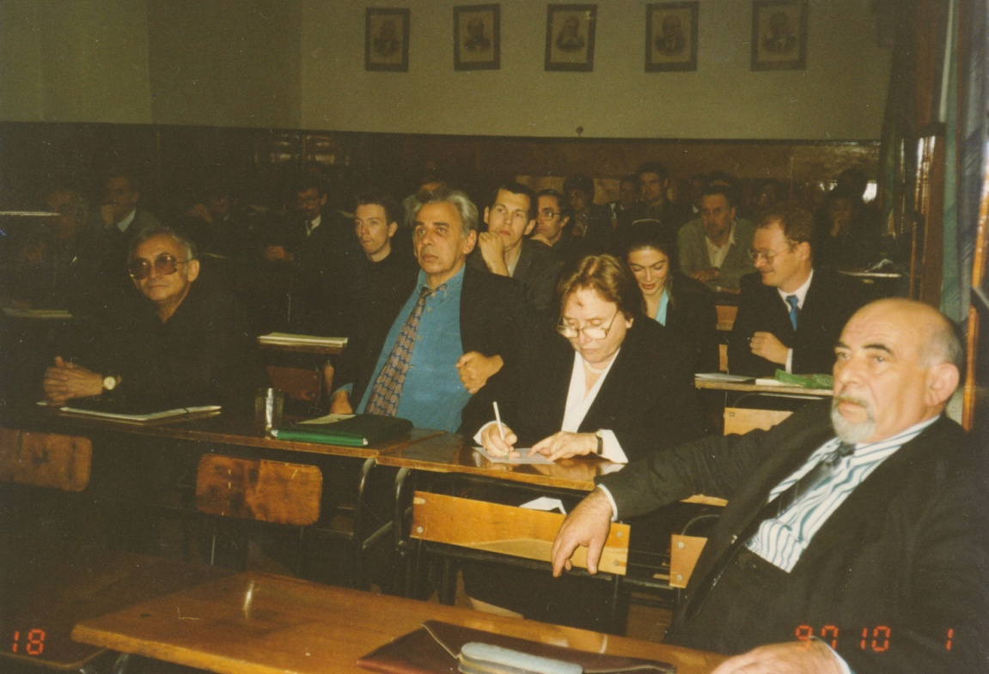

Бармина Наталья Александровна, канд. техн. наук, старший научный сотрудник Научного Подразделения «Институт механики имени профессора В. И. Гольдфарба», ФГБОУ ВО «Ижевский государственный технический университет имени М. Т. Калашникова», г. Ижевск:
В жизни любого переводчика наступает тот ответственный момент, когда его переводам начинают доверять настолько, что их уже не проверяют ни начальник, ни авторы текстов, ни иногда даже издательство. Когда такой момент наступил в моей жизни, я была (и сейчас остаюсь) еще очень далека от четкого понимания всех терминов в области теории зубчатых зацеплений. Исторически сложившаяся рассогласованность деятельности ученых, разработчиков стандартов и инженеров-практиков в области зубчатых передач и редукторостроения по всему миру приводит к большим сложностям при переводе научно-технической литературы. Очень неожиданно, с одной стороны, и очень закономерно, с другой, Сергей Абрамович пришел мне на помощь много лет назад и остается сейчас для меня самым надежным «справочником» и «госприёмкой» большинства моих переводов на английский язык. Качеством перевода и читаемостью англоязычных статей российских авторов-зубчатников я во многом обязана Сергею Абрамовичу, который никогда не откажет в помощи и совете. Даже если эта помощь предполагает вычитку моих переводческих «ляпов» и штудирование англоязычных источников для подбора наиболее точного английского эквивалента русским терминам. Всегда терпеливо, вежливо и интеллигентно неповторимый и незаменимый Сергей Абрамович исправит, подскажет, ободрит и попросит «еще вопросики». Нашу переписку на переводческие и житейские темы можно опубликовать как отдельное издание, и, несмотря на большие расстояния и колоссальную разницу в жизненном и научном опыте, рискну назвать Сергея Абрамовича своим другом и коллегой, письма и поддержка которого всегда приходят вовремя. Здесь и сегодня я хочу выразить огромное чувство благодарности Сергею Абрамовичу и пожелать здоровья, долголетия и много новых редукторов, переводов и переводов о редукторах.
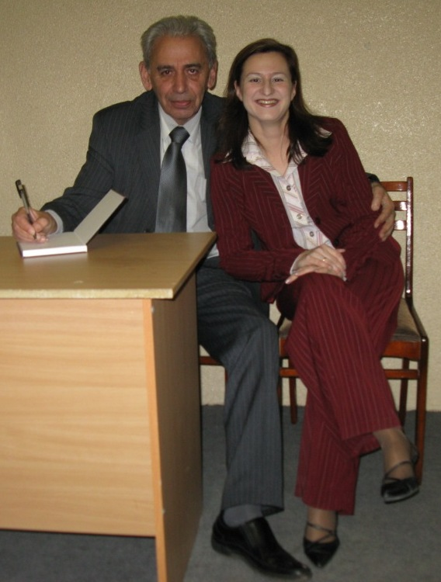
Сандлер Александр Исерович, канд. техн. наук, г. Москва:
Сергей Абрамович Лагутин – огромный талант, и его гениальность проявилась в его трудах, которые опубликованы или осуществлены в рамках производственной деятельности на ОАО «ЭЗТМ». Сергей Абрамович, не прилагая сверхбольших усилий, а только в меру собственной эрудиции, завоевал высочайший авторитет среди коллег-инженеров, руководства ОАО «ЭЗТМ» и рабочих зуборезного производства ОАО «ЭЗТМ».
Будучи занятым в производстве, Сергей Абрамович продолжал видеть и разрабатывать вопросы теории зацепления, которые считал актуальными и своевременными для создания перспектив будущих передач.
Сергей Абрамович одним из первых стал заниматься программами расчета зубчатых передач с модифицированными поверхностями зубьев, их геометрических и прочностных параметров.
Мне посчастливилось получить от Сергея Абрамовича и помощь, и соавторство в ряде научных работ. Сотрудничество с Сергеем Абрамовичем каждый из нас может отнести к собственным достижениям, так как оно выводит и нас на новый уровень понимания тех вопросов, которые мы решали совместно с ним.

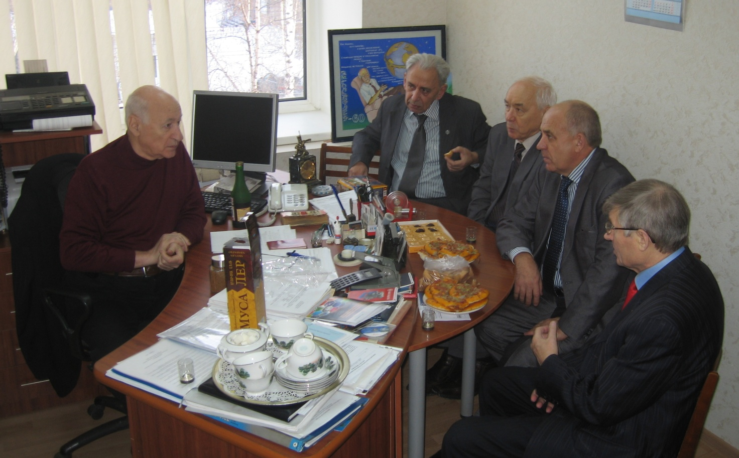

Гудов Евгений Анатольевич, заместитель главного конструктора по авторскому надзору, ОАО «Электростальский завод тяжелого машиностроения», г. Электросталь:
Сергея Абрамовича, выдающегося человека и обладателя энциклопедических знаний, я считаю одним из тех Столпов, на которых на протяжении долгих лет держалась Советская, и до сих пор держится Российская наука в области теории зубчатых зацеплений. О его научных достижениях и воспитанных учениках прекрасно написано в статье М. Л. Ерихова и И. И. Казакевича ПОСЛЕДНИЙ ИЗ МОГИКАН (к 60-летию к.т.н., с.н.с. С.А. Лагутина).
Что касается практического применения его обширных познаний в теории зацеплений, то за время работы Сергея Абрамовича на ОАО «ЭЗТМ» несколько сотен (ближе к тысячи) уникальных редукторов было рассчитано, спроектировано и изготовлено при его непосредственном участии, а рассчитанным и изготовленным зубчатым передачам, самых разных типов, нет числа. Я благодарен судьбе за то, что мне повезло проработать с Сергеем Абрамовичем более 15 лет и хотелось бы, не останавливаясь на достигнутом, продолжить совместный труд еще на протяжении долгих лет.
Желаю Сергею Абрамовичу здоровья и сил для покорения новых научных вершин, и терпения при воспитании подрастающего поколения инженеров и специалистов, которые очень нуждаются в его наставничестве.
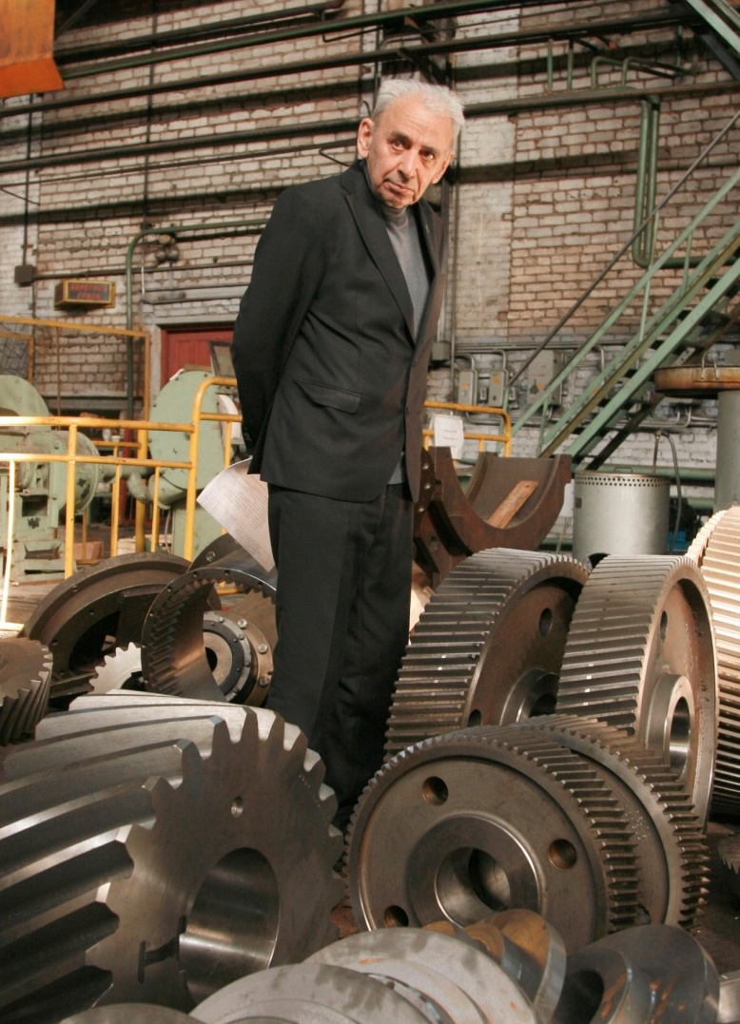

Акимов Василий Владимирович, канд. техн. наук, г. Электросталь:

When studying the science, the examples are more useful than the rules
Isaac Newton
Достижения Сергея Абрамовича Лагутина в различных сферах науки и техники огромны: достаточно взглянуть на уже вышедшие работы о нем. В связи с этим хотелось бы сказать несколько слов о личном опыте общения с ним, вспомнить о тех важных и ценных уроках, которые повлияли на мое становление и профессиональный рост.
Урок 1: «Семь раз отмерь, один раз отрежь»
В середине 2000-х годов я проходил преддипломную практику в КБ Редукторостроения на ОАО «ЭЗТМ» в городе Электростали. Во время практики основными задачами были выполнение простых чертежей и сбор материалов для диплома. В то время мы встречались редко, поскольку Сергей Абрамович работал на другом этаже инженерного корпуса. Но однажды я оказался около его рабочего компьютера. Удивило то, что в XXI веке кто-то еще использует таблицы SuperCalc, и я, не задумываясь, предложил перевести их в Excel. Видимо, я был крайне убедителен, потому что задание получил. С этого момента иногда днем, но, как правило, по вечерам я писал программу для перевода таблиц и все меньше времени проводил у кульмана.
К концу практики были собраны не только материалы для диплома, но и завершена программа конвертации. Демонстрация обернулась полным провалом: все файлы и данные были конвертированы, за исключением формул. Расчетные файлы перестали быть расчетными, а стали представлять из себя просто таблицы. Сергей Абрамович тогда молча и красноречиво посмотрел на меня, но промолчал.
Первый урок был получен: семь раз отмерь, один раз отрежь... Пойми задачу, а потом уже решай. Меня все-таки оставили в бюро, чтобы работать в свободное от учебы время. И я вернулся к кульману и диплому.
Урок 2: «We have to work not 12 hours, and head»
После защиты диплома, летом 2005 года, Сергей Абрамович поставил передо мной вопрос ребром: «Чем ты собираешься дальше заниматься? Надо делать выбор». По моему личному убеждению, именно этот день стал первым в профессии, а Сергей Абрамович значительным образом определил мое будущее, в том числе поступление в аспирантуру.
Следующие четыре года прошли невероятно плодотворно, динамично и принесли бесценный профессиональный опыт: под руководством Сергея Абрамовича удалось поучаствовать в нескольких сложных и крупных проектах, опубликовать более 10 статей, выступить на конференциях как в России, так и за рубежом. Графики были жесткими. Не закончив одну задачу, мы начинали обсуждать следующую. Подходило время защиты, но диссертация была далека от завершения. Однажды, не выдержав, я сказал, что уже проделано достаточно работы и нужно все подводить к общему знаменателю. На что Сергей Абрамович невозмутимо ответил: «Трактор тоже работает, но это еще ничего не значит». Тем не менее, мы все успели и даже перевыполнили планы. И в марте 2009 года я защитил диссертацию в МГТУ «СТАНКИН».
Урок 3: «Делай, что должен, и свершится, чему суждено»
В 2010-м году я сменил и работу, и направление деятельности. Перед этим состоялся важный разговор с Сергеем Абрамовичем. Ключевым моментом стали его слова: «Делай, что должно, и будь, что будет», - которые и в дальнейшем не раз помогали сделать выбор или принять решение.
Пока готовился этот очерк, я поймал себя на мысли, что надо бы отправить его Сергею Абрамовичу и спросить совета, как лучше написать, а, возможно, и переписать все заново. Я точно знаю, что Сергей Абрамович не позволил бы мне закончить цитатой не только этот, но и любой текст. Однако заключительное слово я все-таки оставлю за Булатом Окуджавой:
«Ах, ничего, что всегда, как известно,
наша судьба – то гульба, то пальба…
Не оставляйте стараний, маэстро,
не убирайте ладони со лба».

Сызранцев Владимир Николаевич, д-р техн. наук, профессор, Тюменский индустриальный университет, г. Тюмень:
Сергею Абрамовичу Лагутину 80!!! Занимаясь зубчатыми передачами уже полсотни лет отмечу, что среди известных мне ученых-зубчатников СССР и России, Сергей Абрамович, выражаясь терминами статистики (в том числе непараметрической), - это «выброс», вес которого, учитывая вклад Сергея Абрамовича в теорию пространственных зацеплений и сотни спроектированных и изготовленных им прогрессивных зубчатых передач с требуемыми техническими характеристиками, определить просто невозможно! Говорят, что человек имеет «золотые руки», творящие чудеса. Но для того, чтобы разрабатывать принципиально новые передачи, требующие решения комплекса задач связанных с построением математических моделей процессов формообразования зубьев и их зацепления, проектированием инструментов и модернизацией станков, помимо «золотых рук» необходима светлейшая голова и энциклопедические знания в самых различных отраслях машиностроения. И это все о нем: Сергее Абрамовиче, человеке уникальном! У него просто дар не только ставить и решать сложнейшие теоретические задачи, а доводить их результаты до конечного продукта - реальных передач с пространственным зацеплением практически всех известных видов. Критические замечания и советы Сергея Абрамовича уже более сорока лет помогают как мне, так и моим ученикам в решении самых различных научных задач, за что я ему очень благодарен.
С юбилеем, дорогой Сергей Абрамович! Всех благ в нашей непростой жизни и здоровья для реализации новых идей!
С глубоким уважением и до новых встреч. В. Сызранцев

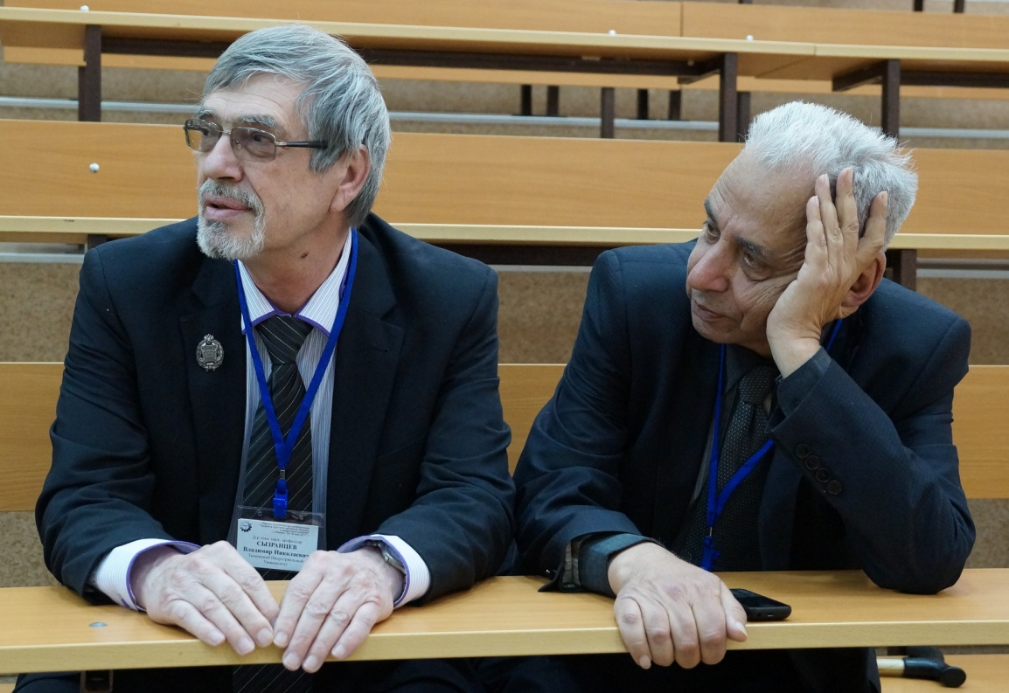

Сызранцева Ксения Владимировна, д-р техн. наук, профессор, Тюменский индустриальный университет, г. Тюмень:

Для меня Сергей Абрамович - человек высочайшей мудрости и очень тонкого интеллектуального юмора. Причем, чтобы понимать этот юмор, человек должен вырасти. Меня в юности он просто обескураживал и вводил в ступор. И только после защиты кандидатской диссертации, кучи расчетов и исследований после этого, многих конференций с возможностью выслушать научные доклады наших глубокоуважаемых зубров, и что еще более важно, их мнение о себе, - я созрела для понимания мыслей Сергея Абрамовича. И когда пришло его одобрение и похвала, вот тогда я почувствовала себя по настоящему ученым! А над головой Сергея Абрамовича постепенно вырастал нимб… такой латунно-золотистый нимб в форме червячного колеса ;) Не зря ведь, когда он на конференции начинает говорить, так тихо и спокойно, в своем привычном стиле, то зал сразу стихает до такого уровня децибел, что слышно шелест сборника…
Он прошел со мной весь путь моего научного роста, начиная с моего первого в жизни доклада на третьем курсе ничего не понимающей студентки, многозначительно кивая, до успешной защиты докторской диссертации. Причем, на финише сыгравший ключевую роль, когда уровень выносящей мой мозг бумажной бюрократии достиг апогея, и я готова была уже бросить выход на защиту, Сергей Абрамович очень тонко вынес вердикт происходящему бардаку, чем вселил в меня надежду, вызвал второе дыхание и я, стиснув зубья, пробилась через бумажную волокиту!
Я очень горжусь личной перепиской с ним, возможностью спросить совета, пожаловаться на судьбу и получить его высокомудрый ответ и успокоиться, и очень рада получать от него юморную рассылку.
Сергей Абрамович, мы, конечно, продолжаем расти. Но ближайшие 20-30 лет мы все-таки еще будем в Вас нуждаться, поэтому я желаю Вам быть в добром здравии и хорошем расположении духа, радовать нас своим присутствием на конференциях и в интернетном пространстве.
С ДНЕМ РОЖДЕНИЯ!!! Ваша Ксеня.

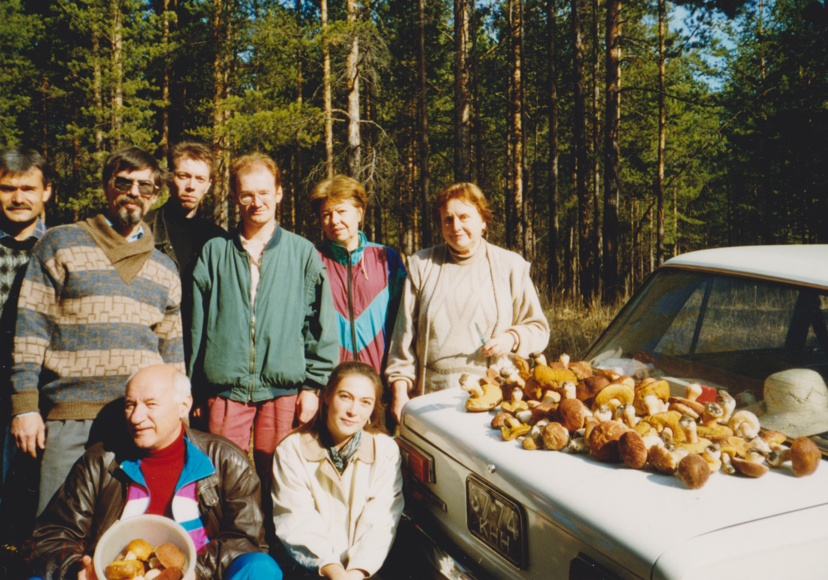
Лопатин Борис Александрович, д-р техн. наук, профессор, филиал «Южно-Уральского государственного университета», г. Златоуст:

Дорогой, Сергей Абрамович!
Поздравляю Вас со славным Юбилеем! Часто вспоминаю наши с Вами встречи, особенно в Ижевске. Первое знакомство с Вами было где-то в 70-80 годы. Наверное, это было в Баку или в Алма-Ате. Меня, молодого аспиранта, познакомил с Вами мой шеф – Виктор Иванович Безруков. Время летит, и вот уже я знакомлю с Вами своих учеников. Я рад, что мне довелось общаться с Вами все эти годы. Огромная Вам благодарность за поддержку наших работ. Желаю Вам и всем Вашим близким здоровья, благополучия и успехов во всех делах.
С уважением и благодарностью, Лопатин Б. А.

Полуэктов Евгений Анатольевич, канд. техн. наук, профессор, филиал «Южно-Уральского государственного университета», г. Златоуст:
У Вас сегодня юбилей, достойный возраст! Возраст мудрости, всеобщего уважения и почета. Пусть рядом с Вами всегда будут близкие – любимые, отзывчивые и заботливые, а здоровье и оптимизм не покидают Вас еще много лет.

Волков Глеб Юрьевич, д-р техн. наук, профессор, Курганский госудраственный университет, г. Курган:
Дорогой, Сергей Абрамович, сердечно поздравляю с днем рождения! Много-много лет вижу Вас в первых рядах «зубчатников».

Анферов Валерий Николаевич, д-р техн. наук, профессор, Сибирский государственный университет путей сообщения, г. Новосибирск:
Уважаемый Сергей Абрамович! Примите самые искренние и сердечные поздравления в день Вашего 80-летия! Желаю вам, Сергей Абрамович, доброго здоровья, неиссякаемой жизненной энергии, благополучия, мира и добра. Пусть удача будет постоянной спутницей, а успех - результатом всех Ваших начинаний.

Картафенков Денис Вячеславович, генеральный директор ООО «Завод зубчатых передач», г. Ногинск:
Выражаю Сергею Абрамовичу Лагутину благодарность и любовь как к человеку и учителю. Он воспитывает меня как специалиста в зуборезном деле уже года четыре. Сергей Абрамович – человек бескорыстный, который с радостью делится знаниями и радеет за свое дело. Он всегда находит время для меня, никогда не отказывает. Он научил меня многим тонкостям зуборезного дела и продолжает учить очень многому. Недавно я поделился с ним радостью, что наконец-то отшлифовал первый червяк на резьбошлифовке. И сделал я это благодаря Сергею Абрамовичу.
Хочу сказать огромное спасибо Сергею Абрамовичу от себя и от всех его учеников, которых он воспитал и продолжает воспитывать.
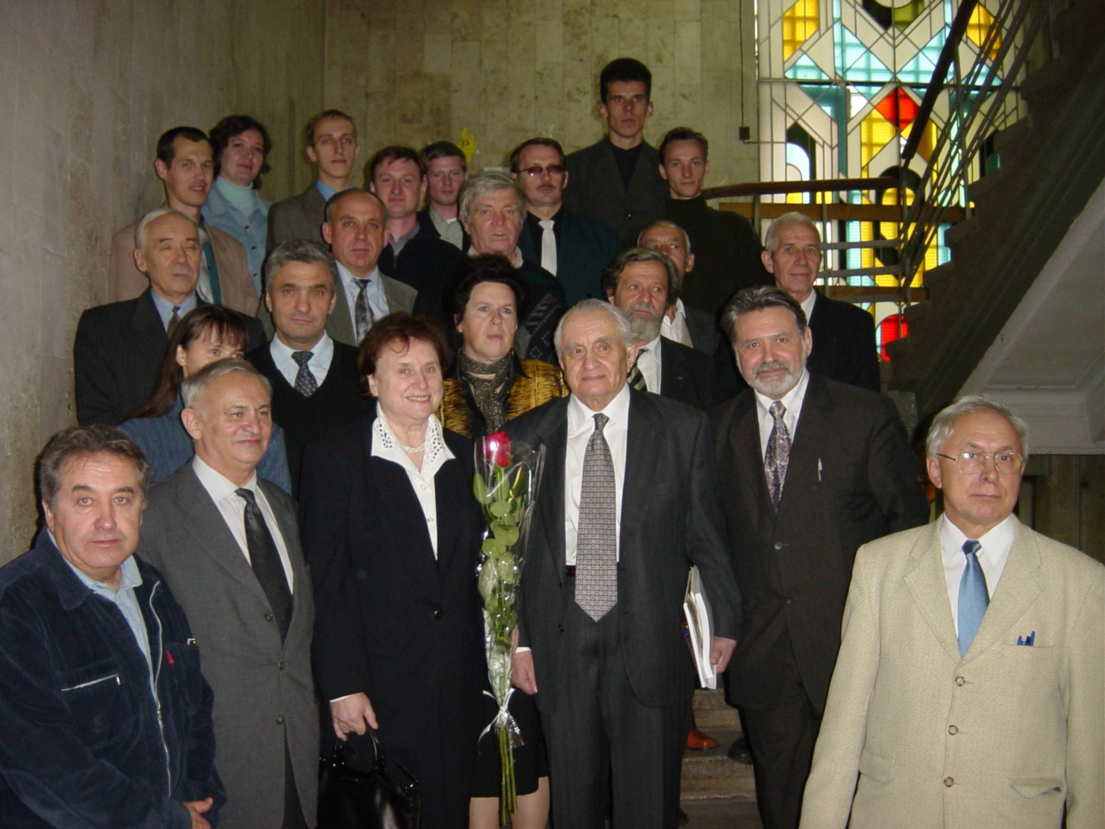

Малина Ольга Васильевна, д-р техн. наук, профессор, ФГБОУ ВО «Ижевский государственный технический университет имени М. Т. Калашникова»,
г. Ижевск:
Уважаемый Сергей Абрамович! От всей души поздравляю с днём рождения. Этот скромный стих для Вас!
Белая зависть
Завидую годам, что не берут над Вами власть,
Завидую тому, как Вы живете всласть,
Завидую делам, что спорятся в руках,
Друзьям, что не забыты впопыхах.
Завидую стремлению и уменью ЖИТЬ!
Желанию и терпению любить.
И не жалеть другим душевного тепла!
Завидую себе, что нас судьба свела!!!

Кане Марк Моисеевич, д-р техн. наук, профессор, Белорусский национальный технический университет, г. Минск, Беларусь:
Уважаемый Сергей Абрамович! Сердечно поздравляю Вас с Юбилеем! Крепкого Вам здоровья, физического и творческого долголетия! В наше трудное время творить тяжело, но хочется. А если нельзя, но очень хочется, значит можно. Желаю Вам новых творческих достижений на радость специалистам и друзьям!
Ваш М. М. Кане

Старжинский Виктор Евгеньевич, д-р техн. наук, профессор, Институт механики металлополимерных систем им. В. А. Белого НАН Беларуси, г. Гомель, Беларусь:

Один из последних могикан
Дорогой Сергей Абрамович! Позвольте, в связи с Вашим Юбилеем выразить Вам, признанному мэтру зубчатой науки, свое глубочайшее почтение. Ваши заслуги в развитии теории зацепления неоценимы. Они преломились по отношению ко мне в следующих нюансах.
Первое. Неоценимая помощь длиною в двадцать лет.
Введенное Вами в научный оборот понятие пространство зацеплений и разъяснение трактовки перевода термина зацепление на английский – с одной стороны, как процесса взаимодействия зубьев (meshing), а с другой – как их (зубьев) реального физического взаимодействия в зубчатой передаче (gearing) существенно помогло мне при подготовке главы 12 Gearing четырехязычного словаря, разработанного в рамках деятельности Постоянной комиссии IFToMM по терминологии (2000-2020 гг.). Не берусь оценивать Ваш вклад в науку зубчатых зацеплений – он выражен и Вашими многочисленными научными и производственными публикациями, авторскими свидетельствами и патентами, а также в статьях специалистов, хорошо разбирающихся в нюансах Ваших изысканий. Отмечу только написанные Вами в соавторстве с Д. Т. Бабичевым и Н. А. Барминой выдающиеся обзоры с огромным объемом (почти 400 ссылок!) разнообразных сведений об истории становления и развития русской школы зубчатых зацеплений.
Второе. Нечто общее, нас объединяющее.
Оба начинали в середине-конце 60-х прошлого века, печатались практически в одних и тех же научно-технических журналах – «Вестник машиностроения» и «Машиноведение», с конца 90-х наши контакты интенсифицировались. Не помню, где познакомились, но, начиная с 1994 года прослеживаются личные пересечения и соприкосновение публикаций в сборниках трудов конференций – в Ижевске, Париже, Варне, Новом Саде и Cалониках, участие с докладами на конференциях и симпозиумах “KOD-2012” (Венгрия), “KOD-2018” (Сербия), “Проблемы качества и долговечность зубчатых передач, редукторов, их деталей и узлов” (Севастополь) с публикацией статей в «Вестнике НТУ «ХПИ», а также в сборниках издательства “Springer”.

С ЮБИЛЕЕМ, дорогой Сергей Абрамович! Здоровья, успехов, долгих творческих лет, удачи и благополучия!

И еще – однажды, в одном из писем мне Вы написали – пока я, Старжинский Виктор Евгеньевич, продолжаю плавать (а я продолжаю!), Вам есть на кого равняться. Так равняйтесь!

